# Git Windows

Installer git fra <https://git-scm.com/downloads>

## GitHub

Opret git konto på github.

På githubs hjemmeside opret et repository (der er kun en der behøves lave det). Efter det er lavet, skal du bruge stien til det. Den kan du se under Clone or download.

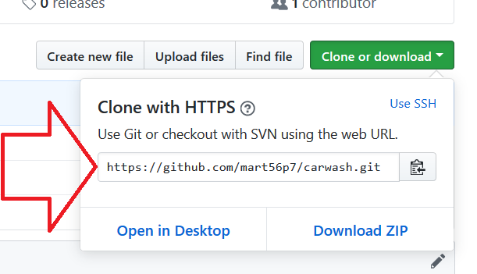

Nu skal du til at give adgang til de andre der skal bruge dit projekt, gå ind under Settings og tilføj dem under Collaborators.

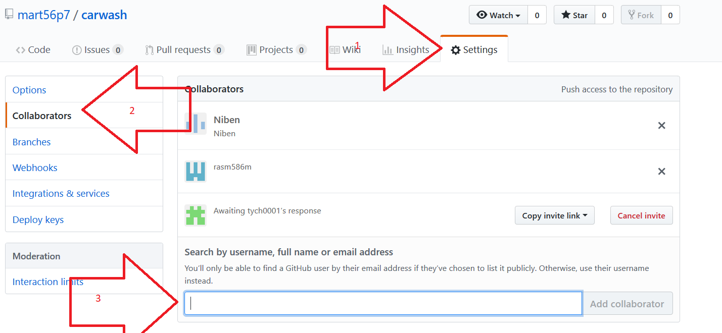

# Opsætning på din PC

Lav en mappe på din computer til dit projekt evt. C:\carwash

I en dos prompt gå ind I din c:\carwash mappe

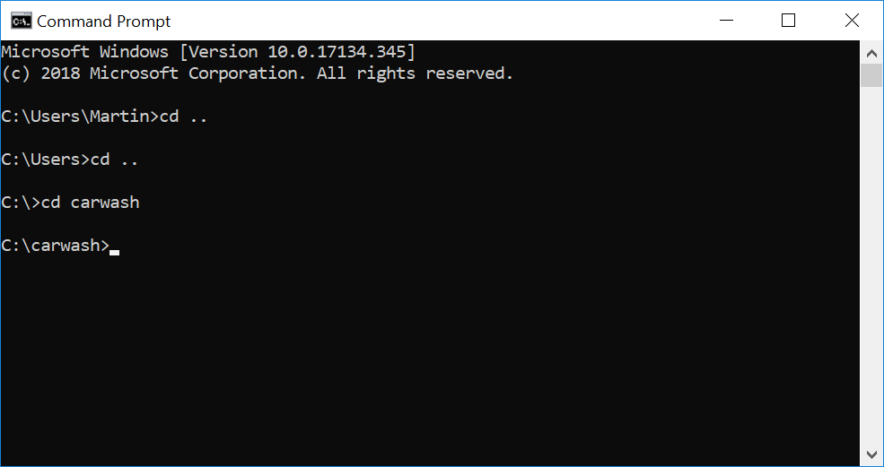

skriv

|  |  |
| --- | --- |
| git init |  |
| git add . | git add .  # Adds the files in the local repository and stages them for commit. To unstage a file, use 'git reset HEAD *YOUR-FILE*'. |
| git remote add carwash <remote repository URL> | <remote repository URL> er den url vi har fra GIT, I den her guide er det <https://github.com/mart56p7/carwash.git>.  Vi kalder her vores “forbindelse” carwash, men den kunne hedde hvad som helst. |
| git remote -v | Verifies the new remote URL |
| git pull carwash master | Her tager vi så data ned fra GIT I vores c:\carwash mappe. |

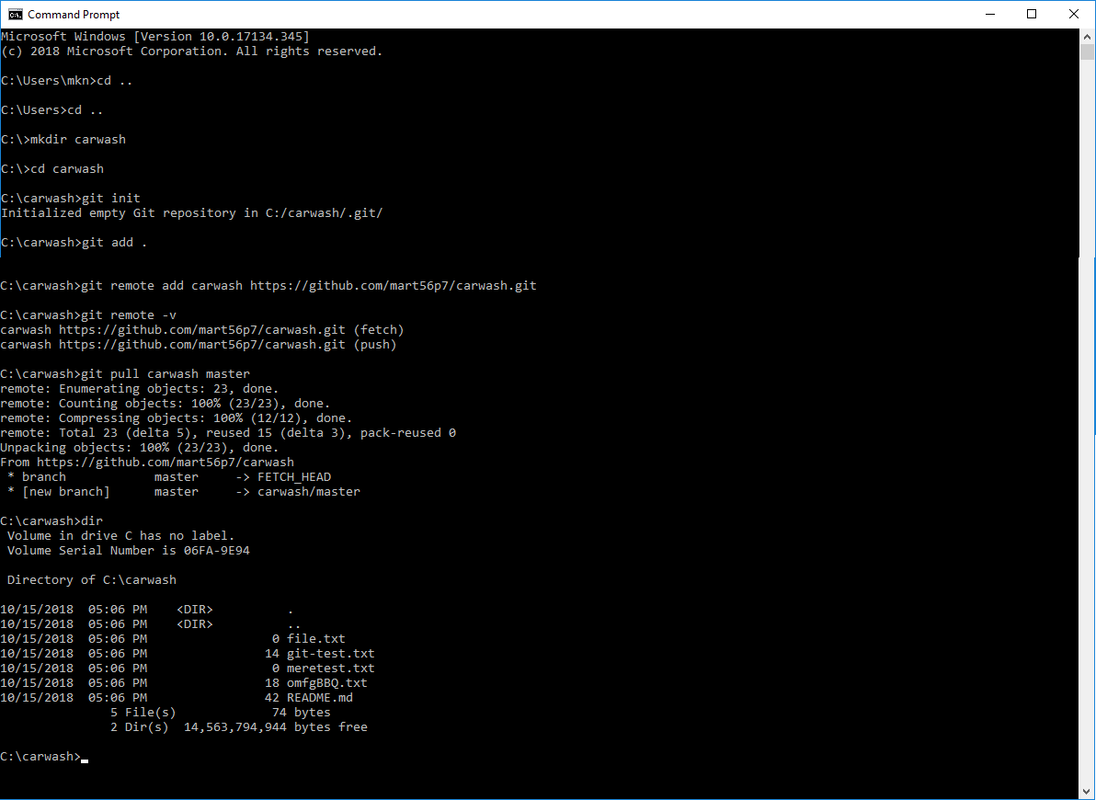

Ref: <https://help.github.com/articles/adding-an-existing-project-to-github-using-the-command-line/>

## Upload data op til GitHub

Very simple. Just follow these procedure:  
1. git status  
2. git add {File_Name} //the file name you haven been changed  
3. git status  
4. git commit -m '{your_message}'  
5. git push origin master

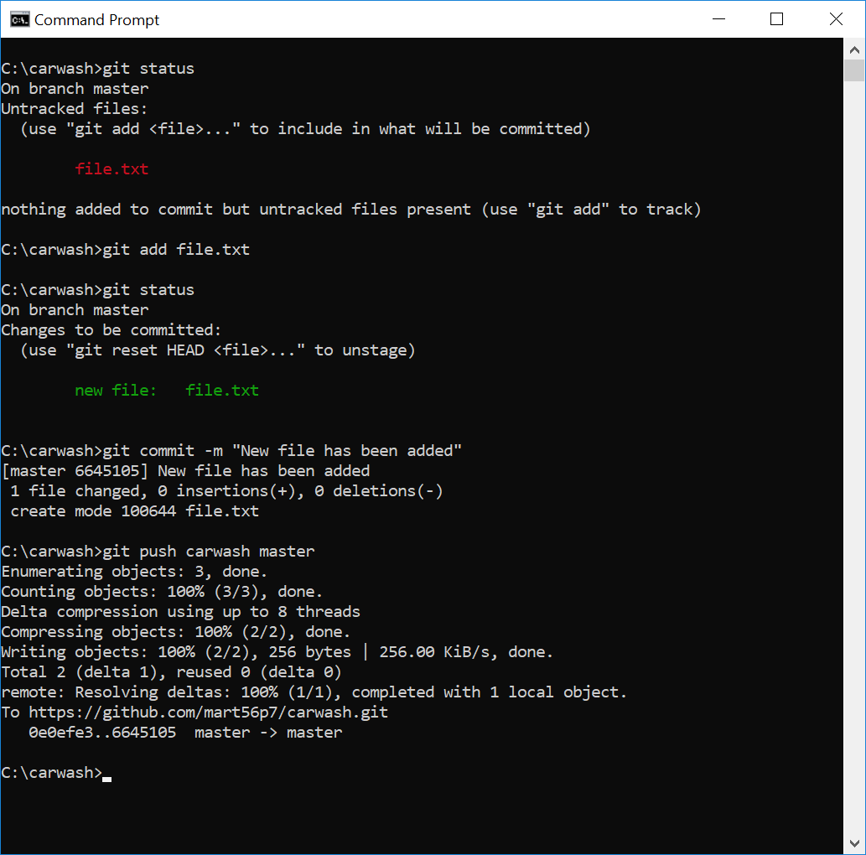

Ref: https://stackoverflow.com/questions/13479763/how-to-push-a-single-file-in-a-subdirectory-to-github-not-master